Šumarska i drvodjeljska škola Karlovac
Vatrogasna cesta 5
47 000 Karlovac

Karlovac, _____ prosinca 2018.

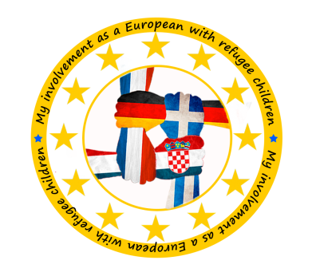

PRIJAVA ZA SUDJELOVANJE U PROJEKTU "MY INVOLVEMENT AS A EUROPEAN WITH REFUGEE CHILDREN"

Ja, ___________________________________________________:____ (ime i prezime), učenik/učenica _______ razreda, želim sudjelovati u transnacionalnoj aktivnosti učenja i poučavanja u okviru projekta "My involvement as a European with refugee children", koja će se održati u Kamenzu (Njemačka) od 1. do 5. travnja 2019. godine.

Potpis učenika: _____________________________________

Potpis roditelja: ____________________________________

Projekt se provodi u sklopu programa Erasmus+ i sufinanciran je sredstvima Europske unije. Ovaj tekst odražava isključivo stajalište svoga autora i Komisija se ne može smatrati odgovornom prilikom uporabe informacija koje se u njoj nalaze.

